**Q11687 - Digits**

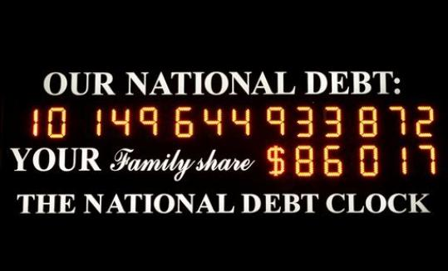  
給定一個以十進制表示的初始值 x0，令 x1 為 x0的位數，x2 為 x1 的位數，以此類推。例如當 x0 = 42 共有兩個位數，故 x1 = 2，2只有一個位數故 x2 = 1，x3 = 1…。本題給你 x0，請你找出最小的 i 值使得 xi = xi-1。

**Input Specification**

輸入包含多組測試資料，每組一列有一個整數表示  x0， x0為非負正數，且位數最大不超過一百萬位。最後一列以 END 表示。

**Sample Input**

42

END

**Output Specification**

請依題意在每一列輸出答案。

**Output for Sample Input**

3

中文翻譯轉載自：[Ruby兔的ACM園地](http://rubyacm.blogspot.com/)

Private Sub Form1_Load(ByVal sender As System.Object, ByVal e As System.EventArgs) Handles MyBase.Load

FileOpen(1, "in1.txt", 1)

FileOpen(2, "out1.txt", 2)

Dim a, b As String

Dim c As Integer

c = 1

a = LineInput(1)

Do

b = Len(a)

If b <> 1 Then

Do

b = Len(b)

c = c + 1

If b = 1 Then

c = c + 1

Exit Do

End If

Loop

Else

c = c + 1

End If

a = LineInput(1)

If EOF(1) = True Then

Print(2, c)

Else

PrintLine(2, c)

End If

c = 1

Loop Until EOF(1) = True

End Sub